

**FUNDAMENTOS DE LA PROGRAMACION**

**TICS EN LINEA**

**PARA DESCARGAR ESTE ARCHIVO.**

**Previamente debe abrir su correo institucional ,.......@unemi.edu.ec**

* Tome la opción archivo del menú
* Seleccione del submenú la opción Descargar
* Elija Microsoft Word de las opciones

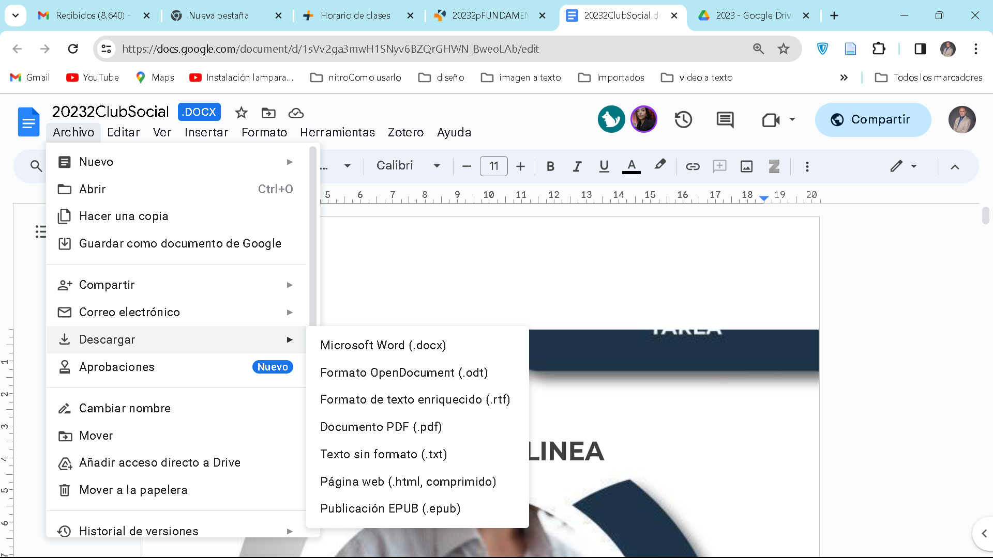

**DESCRIPCIÓN GENERAL DEL TRABAJO A DESARROLLAR**

**Grupo**: definidos por usted en la plataforma del curso

**Entrega**: revise en el aula virtual para verificar la fecha máxima.

Este trabajo es grupal diseñado para aprender compartiendo. El trabajo es de todos una vez finalizado deben reflexionar sobre la solución completa, analizar los problemas y como lo solucionaron.

***TODOS SON RESPONSABLES POR LA SUBIDA*** a pesar que Sólo un miembro del grupo lo envía y queda registrado para todos.

Debe registrarse en la sección “AVISOS” en el grupo que usted desee, así lo realice SOLO, sino se registra no tiene calificación.

**Objetivo**:

El objetivo general de este proyecto es Investigar, aplicar y practicar los conceptos estudiados en este curso sobre programación para resolver un CASO DE ESTUDIO.

**Objetivos específicos que persigue su trabajo en equipo**

1. Utilizar condicionales.
2. Definir variables y sus tipos
3. Utilizar ciclos repetitivos.
4. Construir interfaces de usuario basadas **en consola** con usos de menúes y funciones.
5. Uso de arreglos para procesar información
6. Uso de funciones y procedimientos para manejar la complejidad y reutilizar código.
7. Criterio de Análisis y diseño de programas.

**Planteo de problema a resolver con lenguaje C**

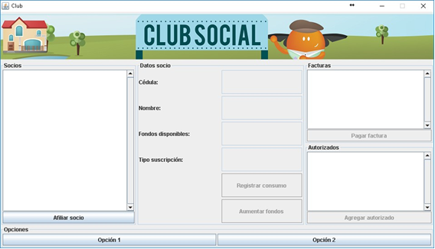

**Resumen del Enunciado**

Construya una pequeña aplicación para administrar un club social. Esta aplicación permite manejar los socios, sus consumos y las personas autorizadas por cada socio para que pueda entrar y usar los servicios del club.

De cada socio de manera general se conoce:

* La cédula. No puede haber dos socios con la misma cédula.
* El nombre. Solo letras
* Los fondos disponibles. Números con decimales.
* El tipo de suscripción. Puede ser VIP o Regular.
* Las facturas que adeuda
* La lista de personas autorizadas.

Cuando un nuevo socio se **afilia al club**, debe depositar un fondo de dinero inicial para cubrir sus consumos y los de las personas afiliadas. El monto del fondo inicial se determina según el tipo de suscripción del socio, este valor puede cambiar:

* los socios regulares $100,00 y
* los socios VIP con $500,00.

Los socios pueden **aumentar sus fondos**, pero tienen una restricción máxima, que también depende del tipo de suscripción, de la siguiente manera: regulares $1.000 y VIP $5.000,00.

**CONSUMOS POR FACTURAS**

Una factura se genera cada vez que un socio o uno de sus autorizados hacen un consumo a nombre del socio. Para hacer un consumo, el socio debe contar con fondos de dinero suficientes para pagarlo. Una factura sólo puede ser pagada si el socio tiene fondos suficientes para hacerlo. Al pagar la factura, esta es eliminada de la lista de facturas sin pagar y se descuenta el valor de los fondos del socio. De cada factura se conoce:

• El concepto

• El valor

• El nombre del socio o de la persona autorizada que generó el consumo.

Cada socio puede agregar personas autorizadas a su lista, siempre y cuando cuente con fondos. Adicionalmente puede eliminar un autorizado de la lista, si este no tiene una factura sin pagar a su nombre.

La aplicación debe permitir lo siguiente:

1. Afiliar un socio al club.

2. **Agregar una persona autorizada por un socio**

3. Pagar una factura.

4. Registrar un consumo en la cuenta de un socio

5. Aumentar fondos de la cuenta de un socio

6. **Visualizar la información de un socio.**

7. **Visualizar las facturas que adeuda un socio**

Procedimientos que debe desarrollar

|  |  |
| --- | --- |
| **Nombre** | **R1 – Afiliar un socio al club** |
| **Resumen** | Agrega un nuevo socio al club. |
| **Entradas** | |
| Cédula del socio. | |
| Nombre del socio | |
| Tipo de suscripción. | |
| Depósito de Fondo en $ | |
| **Resultados** | |
| Se agrega el nuevo socio a la lista de socios, dentro del arreglo respectivo | |
| **VALIDACION**: Considerar la descripción general en el resumen del enunciado y, si ya existe un socio con esa cédula, no se agrega el socio y se muestra un mensaje al usuario indicándolo. Validar los datos ingresados según su tipo. | |

|  |  |
| --- | --- |
| **Nombre** | **R2 – Agregar una persona autorizada por un socio** |
| **Resumen** | Agrega un autorizado a la lista de autorizados de un socio. Una persona autorizada puede ingresar al club y realizar consumos en sus restaurantes. |
| **Entradas** | |
| Cédula del socio. Se **muestra** su nombre | |
| Cédula del autorizado | |
| Nombre del autorizado. | |
| **Resultados y validaciones** | |
| Se agrega el autorizado a la lista de autorizados del socio. | |
| Si el nombre o cedula del socio es igual al nombre del autorizado, no se agrega el autorizado y se muestra un mensaje al usuario indicándolo. | |
| Si el autorizado ya existe en la lista, no se agrega el autorizado y se muestra un mensaje al usuario indicándolo. | |
| Si el **socio no tiene fondos** para financiar un nuevo autorizado, se muestra un mensaje al usuario indicándolo. | |

|  |  |
| --- | --- |
| **Nombre** | **R3 – Pagar una factura** |
| **Resumen** | Paga una factura de la lista de facturas pendientes de un socio. |
| **Entradas** | |
| Cédula del socio. Se **muestra** su nombre | |
| Código de Factura a pagar (eliminar con un campo status.) | |
| **Resultados** | |
| Se elimina la factura de la tabla de facturas, (eliminar con un campo tipo status que indique que fue pagada.) pendientes de un socio y se disminuyen los fondos disponibles por el valor del consumo. | |
| Si el socio no tiene fondos suficientes para pagar la factura, no se elimina la factura y se muestra un mensaje al usuario indicándolo. | |

|  |  |
| --- | --- |
| **Nombre** | **R4 – Registrar un consumo.** |
| **Resumen** | Registra el consumo del socio o de uno de sus autorizados en la cuenta del socio seleccionado. |
| **Entradas** | |
| Cédula del socio o autorizado. Si es autorizado se muestra el nombre del socio y nombre del autorizado | |
| Concepto del consumo. | |
| Valor del consumo. | |
| **Resultados** | |
| Se muestra el nombre del socio a quien se le carga la factura en la lista de facturas pendientes a su cargo. | |
| Si el socio no tiene fondos suficientes, no se registra el consumo y se muestra un mensaje al usuario indicándolo. | |

|  |  |
| --- | --- |
| **Nombre** | **R5 – Aumentar fondos de la cuenta de un socio** |
| **Resumen** | Aumenta los fondos de la cuenta de un socio por el valor dado. |
| **Entradas** | |
| Cédula del socio. Se **muestra** su nombre | |
| Valor a aumentar. | |
| **Resultados** | |
| Se actualiza el nuevo valor de los fondos de la cuenta del socio. | |
| Si los fondos del socio exceden el límite establecido, no se aumentan los fondos y se muestra un mensaje al usuario indicándolo. | |

|  |  |
| --- | --- |
| **Nombre** | **R6 – Visualizar la información de un socio.** |
| **Resumen** | Mostrar los datos de los socios y sus autorizados |
| **Entradas** | |
| Cédula del socio. Se **muestra** su nombre | |
| Se puede dar enter en lugar de la cedula para mostrar todos los socios | |
| **Resultados** | |
| * Se muestra en pantalla : * La cédula, El nombre, Los fondos disponibles, El tipo de suscripción, el **total de las facturas que adeuda y Un detalle de sus autorizados ordenados en orden alfabético por su nombre.** | |
|  | |

|  |  |
| --- | --- |
| **Nombre** | **R7 – Visualizar las facturas que adeuda un socio.** |
| **Resumen** | Mostrar las facturas del socio |
| **Entradas** | |
| Cédula del socio. Se **muestra** su nombre | |
| Se puede dar enter en lugar de la cedula para mostrar todos los socios | |
| **Resultados** | |
| * Se muestra en pantalla : La cédula y el nombre como cabecera. * Y un detalle por factura : numero de factura, descripción y su valor . * Al final el **total de las facturas que adeuda** | |
|  | |

**Otras Funciones/procedimientos que debe diseñar**

A continuación, se indica las funciones que usted debe diseñar indicando los parámetros de entrada, salida y el resultado esperado:

1. Validar los datos de entrada numéricos
2. Validar los datos de entrada alfanuméricos
3. Validar los datos de entrada alfabéticos
4. Búsqueda en arreglos para obtener descripciones en base al código.
5. Menú de opciones

Otros que usted defina

**ARREGLOS o Tablas QUE DEBE IMPLEMENTAR**

**Los arreglos serán de tipo struc como se define a continuación.**

**Tablas que se deben inicializar con valores cuando se declaran**

Estas tablas deben ser declaradas e inicializadas y utilizadas con proceso de búsqueda para ingresos de datos y validaciones.

Por ejemplo:

Int buscarMontoInicial(int ódigo) -🡪 definición de función

**llamada**: buscarMontoInicial(1)

Si damos el código 1 nos devuelve 100, puede servir para validar el ingreso del socio

Estas tablas sirven para ser consultadas pora buscar sus valores

|  |  |  |  |  |  |  |  |
| --- | --- | --- | --- | --- | --- | --- | --- |
| Tipo de suscripción | |  | Monto inicial | |  | Máximo Fondo | |
| Codigo Suscripción | nombre |  | Codigo Suscripción | valor |  | Codigo Suscripción | valor |
| 1 | Regular |  | 1 | 100 |  | 1 | 1000 |
| 2 | VIP |  | 2 | 500 |  | 2 | 5000 |

**Considerar estas TABLAS PARA MANEJAR LA INFORMACIÓN**

|  |  |  |  |  |  |  |  |  |
| --- | --- | --- | --- | --- | --- | --- | --- | --- |
| facturas por consumos | | | |  | socios | | | |
| Numero | Cedula Socio | concepto | valor |  | cédula | nombre | fondo $ | Codigo Suscripción |
|  |  |  |  |  |  |  |  |  |

|  |  |  |
| --- | --- | --- |
| Personas autorizadas | | |
| cedula Socio | cedula | nombre |
|  |  |  |

**CONSIDERACIONES GENERALES DEL TRABAJO GRUPAL**

**Desarrollar en *lenguaje C el código fuente***

En las primeras líneas del programa fuente escribir en comentario:

1. Curso y paralelo
2. Resumen del Enunciado del ejercicio correspondiente.

Recuerde leer bien las instrucciones del presente documento y lo que se pide en cada literal del ejercicio.

Poner comentarios en las líneas de código fuente para explicar lo que hace un proceso O GRUPO de instrucciones.

Guardar el fuente considerando el identificador del grupo + extencion .c

**Ejemplo** grupo-01.c

**DOCUMENTO PDF**

Preparare un documento **resumido** que explique:

* el diseño General utilizando funciones y procedimientos,
* el desarrollo del programa en lenguaje C, explicando en términos generales el funcionamiento de las funciones y procedimientos utilizados, indicando los parámetros de entrada, salida y su objetivo. no pido copiar el fuente.
* El documento debe tener carátula con el nombre de los integrantes del grupo que participaron y no participaron con la identificación del grupo.
* Debe desarrollar una introducción indicando como organizaron el trabajo y cual fue la participación de cada estudiante y los que no participaron.

**ARCHIVOS QUE DEBE SUBIR**

* **Los archivos no deben ser empaquetados, son archivos individuales.**

• **Los archivos que debe subir son 2 (** **DOS)**

* **xxxx**.pdf ej. **Grupo-##**.pdf
* xxx.c ej. **Grupo-##**.c

**RUBRICA: Si no se registra**  en la sección grupo no puede subir la tarea ni tiene calificación.

|  |  |  |  |
| --- | --- | --- | --- |
| **INDICADORES** | **MUY BUENA** | **BUENA** | **REGULAR** |
| **PRESENTACION Y CREATIVIDAD** | 1. El trabajo presenta carátula con la información solicitada y relevante)  2. El trabajo está estructurado y presenta una excelente creatividad.  (1 puntos) | 1. El trabajo presenta carátula con la información relevante)  2. El trabajo está estructurado y presenta una suficiente creatividad.  (0,5 puntos) | 1. El trabajo no presenta carátula.    2. No se evidencia creatividad  (0 punto) |
| **Programación C** | Problema resuelto correctamente, contiene todo lo solicitado en las instrucciones, no se evidencia copia.  (10 puntos) | Ejercicios resuelto, no completa lo solicitado en las instrucciones, no se evidencia copia.  (4 Puntos) | Ejercicio incompleto, no contiene lo solicitado en las instrucciones, se evidencia copia.  (0puntos) |
| **EXPLICACIÓN** | Proporciona su propio criterio en la explicación abarcando todo lo que realizó.  (4 puntos) | Proporciona su propio criterio en la explicación, no abarca todo lo que realizó.  (2 puntos) | No proporciona explicación.  (0 puntos) |